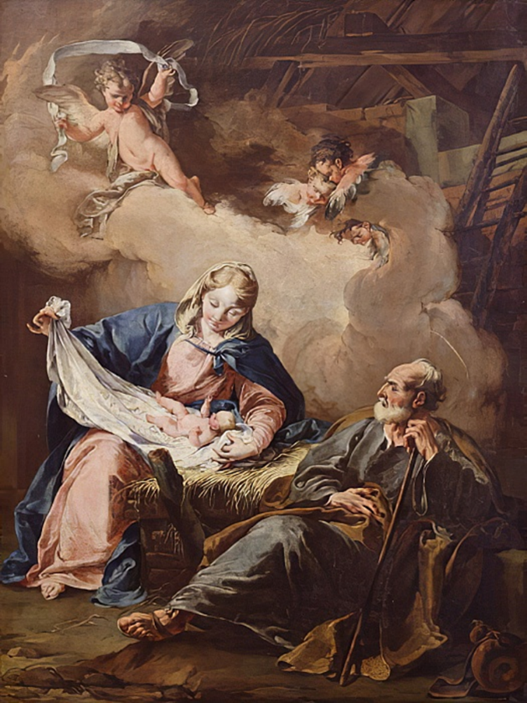
Giovanni Battista Pittoni, Die Geburt Christi (um 1735)

Nullum enim est tam evidens divinae caritatis
indicium quam quod Deus creator omnium
factus est creatura, Dominus noster factus
est frater noster, filius Dei factus est filius hominis.

Kein Beweis für die göttliche Liebe ist so groß,
wie der, dass Gott, der Schöpfer aller Dinge,
ein Geschöpf, dass unser Herr unser Bruder
und dass der Sohn Gottes ein Menschenkind wurde.
Thomas von Aquin

Verehrter Herr Statthalter, Exzellenzen, verehrte Leitende Komture, liebe Prioren, liebe Ordensgeschwister!
Wünsche ein zu Herzen gehendes Fest der Geburt des Gottessohnes Jesus von Nazareth.
ER liebt uns Menschen mit seinem ganzen Herzen. Möge sich zum Weihnachtsfest auch unser Herz öffnen, für IHN und unsere Mitmenschen – besonders im Heiligen Land.
Das wünsche ich uns allen auch für das neue Jahr des Herrn 2020.
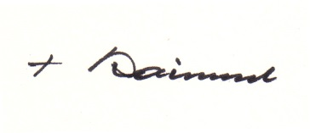

Weihnachten 2019

